Тема недели «День Победы»
Задачи: Формирование представлений об армии, о празднике 9 Мая, о своих прадедушках и прабабушках, прошедших войну. Расширение кругозора детей. Расширять знания о подвигах воинов и юных героев в годы Великой Отечественной войны. 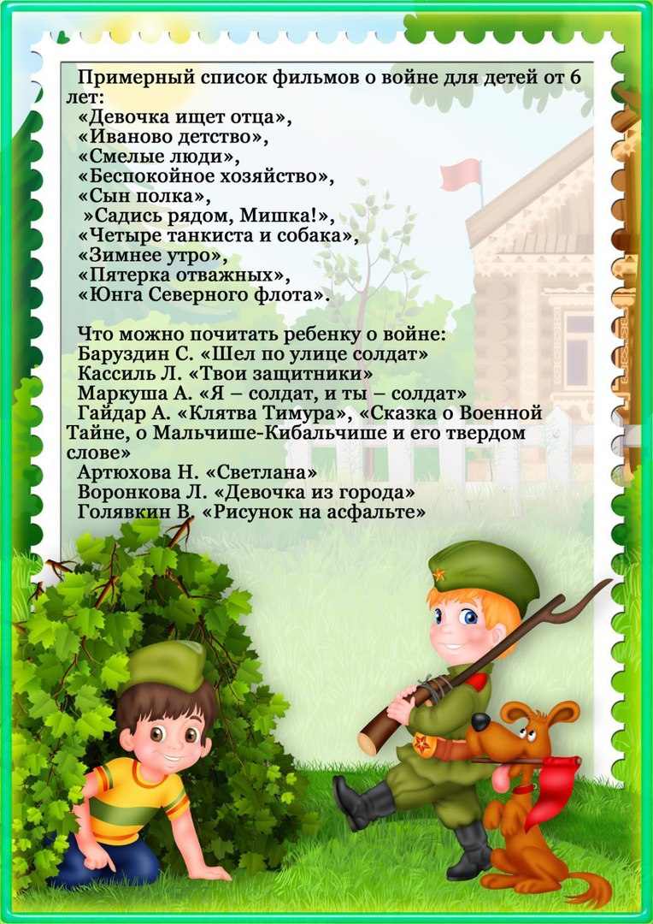

НОД: объемная аппликация «Аллея памяти»
Цель: Учить сворачивать из полукруга конусы (березы, стелла), березе придавать характерные особенности – ствол и веточки, аккуратно делать надрезы по кругу у основания конусов, отгибать надрезы и приклеивать к макету. Развивать аккуратность, усидчивость. Воспитывать патриотизм.

